# поля

# прізвище та ініціали;

# дата народження (член-клас);

# дата прийняття на роботу (член-клас);

# розмір заробітної плати;

# методи

# визначення стажу роботи працівника;

# визначення віку працівника на даний момент;

# визначення загальної виплаченої суми коштів протягом всього періоду роботи.

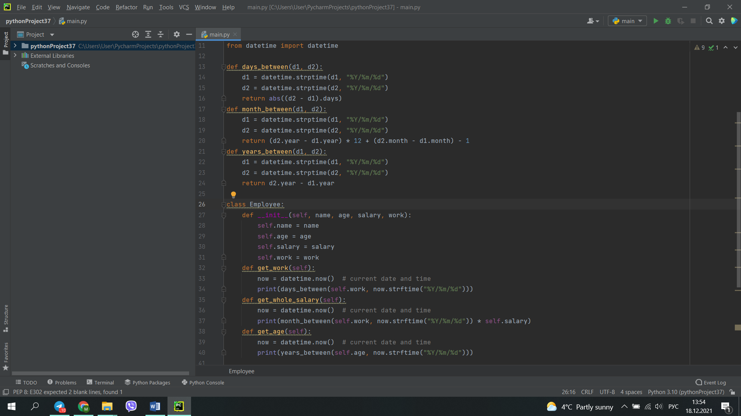

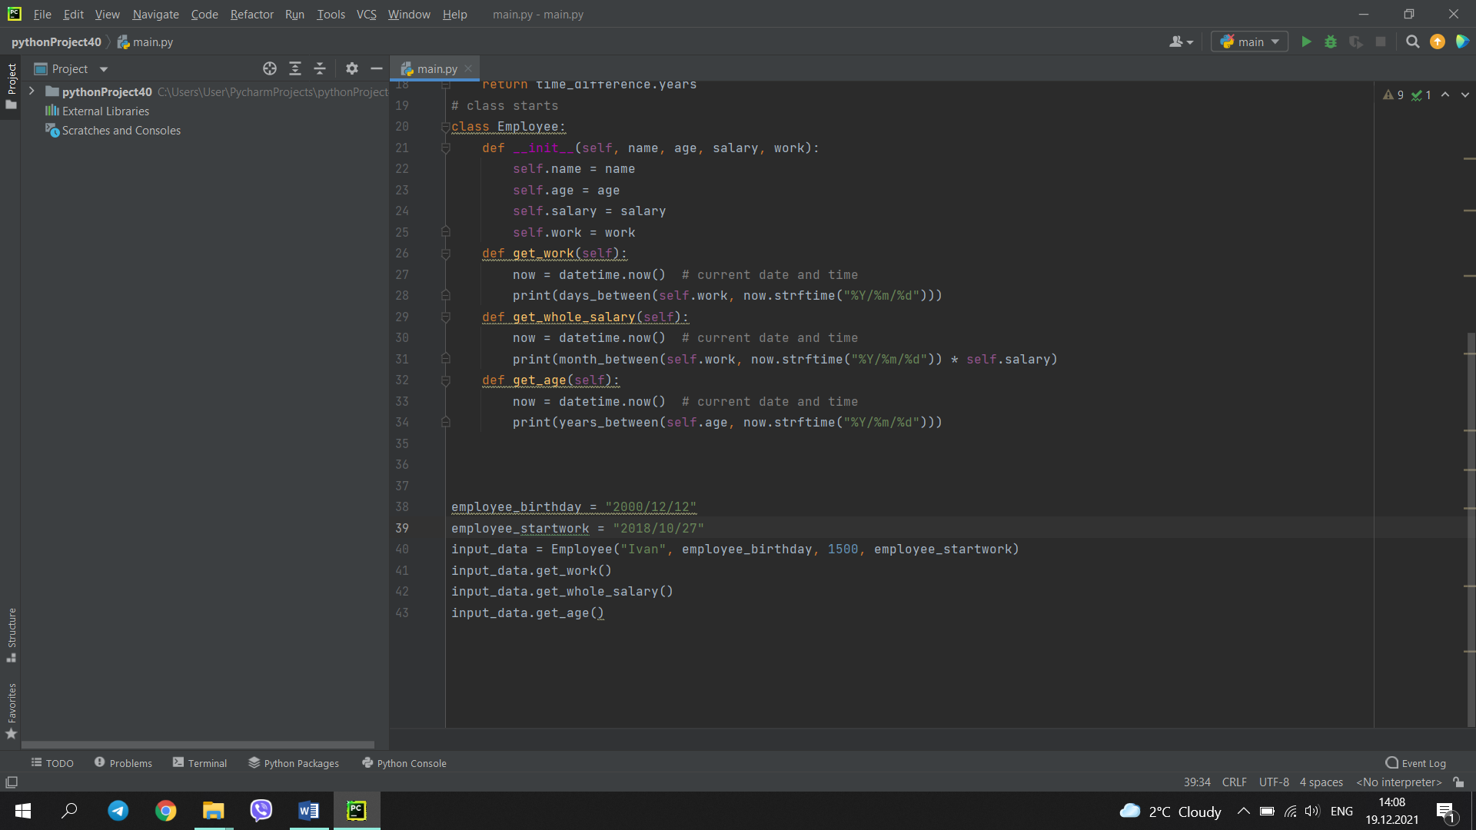

Об’єкт “Матриця”

поля

для зберігання елементів матриці;

для зберігання розмірності матриці;

методи

введення елементів матриці;

виведення елементів матриці;

знаходження найбільшого елемента;

знаходження найменшого елемента.